Salzburg, 24. Oktober 2013

Austro Agrar, 27.–30. November, Tulln – Nilfisk-Advance Halle 3A, Stand 3A05

Nilfisk präsentiert neue Reinigungstechnik für Hof und Haus

Robuste Hochdruckreiniger und Sauger speziell für den Einsatz in der Landwirtschaft

Im Rahmen der Landwirtschaftsmesse Austro Agrar stellt der Salzburger Reinigungsspezialist Nilfisk sein Angebot an hochwertigen Hochdruckreinigern und Saugern für den Einsatz in der Landwirtschaft vor. So ist der Nilfisk-ALTO Kaltwasser Hochdruckreiniger POSEIDON 5-56 XT besonders für die gründliche Reinigung von landwirtschaftlichen Fahrzeugen oder Geräten geeignet. Die bewährten Heißwasser-Maschinen der NEPTUNE-Baureihe, wie das Modell Nilfisk-ALTO NEPTUNE 4-54 X, verbinden hohe Leistung mit Zuverlässigkeit und einfachem Handling. Mit den kraftvollen Geräten wird die Reinigung von hartnäckigen Verschmutzungen an Fahrzeugen oder im Stall zum Kinderspiel. Zusätzlich präsentiert Nilfisk die neuen, leistungsstarken Nass-/Trockensauger der AERO-Serie, die besonders praktisch und kompakt sind. „Im landwirtschaftlichen Arbeitsalltag braucht es leistungsfähige, zuverlässige und bedienungsfreundliche Reinigungsmaschinen. Speziell für diese Anforderungen bieten wir ein breites Sortiment an praxisbewährten Lösungen, die jeden Einsatzbereich abdecken und die tägliche Arbeit erleichtern“, so Stefan Berchtold, Geschäftsführer der Nilfisk-Advance GmbH.

Auf der größten Landwirtschaftsmesse Österreichs zeigt Nilfisk am Stand 3A05 (Halle 3A) aktuelle Neuheiten und Maschinen. Dazu zählt beispielsweise der Nilfisk-ALTO Kaltwasser Hochdruckreiniger POSEIDON 5-56 XT, ein leistungsstarkes Mittelklasse-Gerät für anspruchsvolle Reinigungsaufgaben in Landwirtschaft und Industrie. Ausgestattet mit einer hochwertigen Keramikkolbenpumpe leistet die Maschine 200 bar Druck und 1.050 Liter Wasser pro Stunde, verfügt über Start/Stopp-Automatik, eine praktische Schlauchtrommel sowie TurboHammer und zusätzliches Tornado Plus Strahlrohr. Serienmäßig sind zwei 2,5-Liter-Reinigungsmitteltanks und eine Zwillingshalterung für zwei Strahlrohre. Durch ihre hohe Leistung und einfache Handhabung sind die Nilfisk-ALTO Kaltwasser Hochdruckreiniger der POSEIDON-Familie ideal für die Reinigung von Fahrzeugen, Geräten oder auch Stall und Hofflächen geeignet.

Heißwasser-Kraft gegen hartnäckigen Schmutz
Der Nilfisk-ALTO Heißwasser Hochdruckreiniger NEPTUNE 4-54 X ist besonders kompakt bemessen und liefert intensive Reinigungsleistung bei geringen Betriebs- und Wartungskosten. Mit modernster Technik, wie EcoPower-Wärmetauscher mit rund 92 Prozent Wirkungsgrad und durchflussgesteuertem Regelungssystem sowie hochwertiger Pumpe mit Keramikkolben sorgt die Maschine für hohe Reinigungswirkung und Zuverlässigkeit. Dabei ist der NEPTUNE 4-54 X einfach zu bedienen, geräuscharm und zuverlässig. Die Maschine fördert bis zu 1.050 Liter Wasser bei 200 bar Druck und 80 Grad Temperatur, verbraucht durchschnittlich nur 4,9 Kilogramm Brennstoff pro Stunde und ist mit Schlauchtrommel sowie Tornado Plus Strahlrohr ausgestattet. Mit dem NEPTUNE 4-54 X Heißwasser Hochdruckreiniger lässt sich hartnäckiger Schmutz an Fahrzeugen, Landwirtschaftsmaschinen und auch im Stall einfach und rasch beseitigen.

Nass-/Trockensauger der AERO-Serie
Die neuen Profi-Sauger Nilfisk-ALTO AERO sind vielseitig einsetzbare Nass-/Trockensauger, die mit verbesserter Saugleistung (1.300 oder 1.400 Watt, 235 mbar Unterdruck), dem halbautomatischen Push&Clean Filterabreinigungssystem sowie robusten Edelstahl- oder Kunststoffbehältern (25 uns 30 Liter) und niedrigem Geräuschpegel punkten. Damit geht die Reinigung von Arbeitsflächen, Fahrzeuginnenräumen und verschütteten Flüssigkeiten besonders einfach und gründlich von der Hand, sogar verstopfte Abflüsse sind rasch wieder gesäubert. Die Modelle der Serien AERO -21 und -2L sind zusätzlich mit einer Steckdose mit Einschaltautomatik für Elektrowerkzeuge ausgestattet. Das neue waschbare PET-Filterelement liefert hohe Abscheidewerte; der Vlies-Filterbeutel ist feuchtigkeitsbeständig und erlaubt das Aufsaugen von feuchtem Schmutz. Eine Blasfunktion, praktische Ablagen für Schlauch und Zubehör sowie ein robustes Fahrgestell mit großen Rädern runden die Ausstattung der neuen Saugermodelle ab.

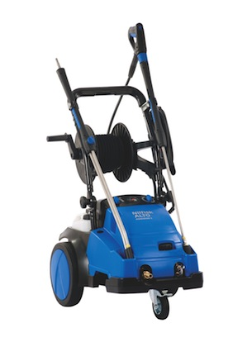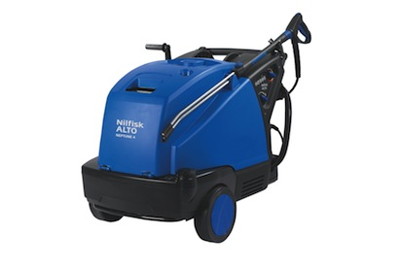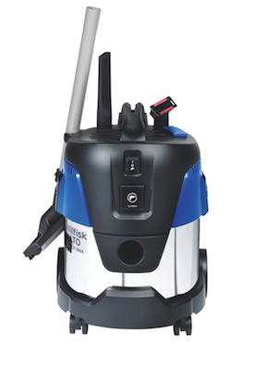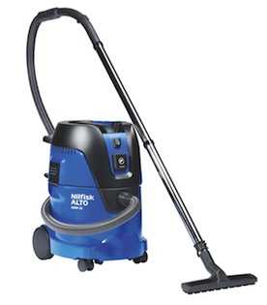
Nilfisk-ALTO
POSEIDON 5-56 XT NEPTUNE 4 FAX AERO 21-21 PC INOX AERO 26-21 PC

Das Bildmaterial finden Sie in unserem Medienportal amid-pr.press-n-relations.com zum Download (Suchbegriff „Austro Agrar“). Selbstverständlich schicken wir Ihnen die Datei zudem gerne per E-Mail zu. Kontakt: gd@press-n-relations.at

Weitere Informationen:  Nilfisk-Advance GmbH - Wilfried Hochleitner  Metzgerstraße 68 - A-5101 Bergheim/Salzburg  Telefon +43 662 456 400-90 - Fax +43 662 456 400-34  info.at@nilfisk.com - www.nilfisk.at | Presse und Öffentlichkeitsarbeit:  Press'n'Relations Austria GmbH - Georg Dutzi  Währinger Straße 61 - A-1090 Wien  Tel.: +43 1 907 61 48-10  gd@press-n-relations.at - www.press-n-relations.com

Nilfisk-Advance GmbH in Bergheim/Salzburg gehört zur dänischen Nilfisk-Advance A/S, einem der weltweit größten Anbieter von Reinigungsgeräten mit rund 5.200 Mitarbeitern und einem Umsatz von 871 Millionen Euro im Geschäftsjahr 2012. Nilfisk-Advance ist auf allen fünf Kontinenten und in 135 Ländern über eigene Vertriebsgesellschaften oder flächendeckende Händlernetze vertreten. Die Zentrale liegt in Dänemark. Produktionsstandorte sind in Dänemark, Deutschland, Ungarn, Singapur, China, Italien, Mexiko und in den USA.
Nilfisk-Advance bietet für jede Reinigungsaufgabe die passende Lösung. Unter der Marke Nilfisk-ALTO vertreibt die Nilfisk-Advance GmbH hochwertige Hochdruckreiniger, Nass-/Trockensauger und Bodenreinigungsmaschinen für den professionellen Einsatz in den Branchen Landwirtschaft, KFZ, Industrie, Kommunen, Gewerbe und Handwerk sowie Reinigungsdienstleister.
Nilfisk Consumer bietet ein umfassendes Produktprogramm an Staubsaugern für den Haushalt, zentralen Haussauganlagen, Hochdruckreinigern für Haus und Garten sowie auch Dampfreiniger. Nilfisk Geräte zeichnen sich durch höchste Standards bei Produktqualität, Technologie und Funktion aus.
Nilfisk-Advance blickt auf eine erfolgreiche, über 100-jährige Firmengeschichte zurück.

